**НАША ДРУЖИНА ИМЕНИ АРКАДИЯ ПЕТРОВИЧА ГАЙДАРА**

Нас 15 человек: 4 октябрят и 11 пионеров

**Председатель совета дружины**

Мясищева Дарья

**Заместитель председателя**

Копачова Алина

**Ответственный за учебу**

Фицнер Даниил

**Ответственный за патриотическую и идеологическую работу**

Мясищев Гордей

**Ответственный за культурно- массовые мероприятия**

Дидур Анастасия

Крупа Милена

**Ответственный за трудовую деятельность**

Кашкур Петр

Демидчик Алеся

Демидчик Александра

**ТРАДИЦИОННЫЕ ПИОНЕРСКИЕ МЕРОПРИЯТИЯ И ПРАЗДНИКИ В НАШЕЙ ШКОЛЕ:**

**\*Торжественная линейка по приему учащихся 5 класса в пионеры**

**\*Игры- путешествия**

**\* Акция «Звезды на обелисках»**

**\* Акция «Забота»**

**\* Акция «Дом, в котором я живу»**

**\*Акция «Сделаем мир чище!»**

**\* Акция «Бумажный бум»**

**\* Акция «Уставший металл»**

**\*Участие в КТД школы**

**\* Участие в районных пионерских акциях и конкурсах *Мероприятия, посвященные традиционным праздникам**

**пионерской организации**

**СОВЕТ ПИОНЕРСКОЙ ДРУЖИНЫ ИМЕНИ АРКАДИЯ ПЕТРОВИЧА ГАЙДАРА**

|  |  |  |  |
| --- | --- | --- | --- |
| **№ п/п** | **Фамилия, имя** | **Поручение** | **Класс** |
| 1 | Мясищева Дарья | Председатель совета дружины | 9 |
| 2 | Копачова Алина | Заместитель председателя дружины | 8 |
| 3 | Фицнер Даниил | Ответственный за учебные дела | 9 |
| 4 | Мясищев Гордей | Ответственный за патриотическую и идеологическую работу | 7 |
| 5 | Дидур Анастасия  Крупа Милена | Ответственный за  культурно- массовые дела | 7  8 |
| 6 | Акулич Юлия | Куратор «октябрят» | 9 |
| 7 | Кашкур Петр  Демидчик Алеся  Демидчик Александра | Ответственный за  трудовые дела | 8  9  7 |
| **СОВЕТ ОКТЯБРЯТ** | | | |
| **№ п/п** | **Фамилия, имя** | **Поручение** | **Класс** |
| 1 | Пикуза Дарина | Председатель совета «октябрят» | 7 |
| 2 | Кашкур Петр  Демидчик Александра | Зеленый патруль | 8  7 |
| 3 | Дидур Анастасия  Крупа Милена | Санитары | 7  8 |
| 4 | Копачова Алина Акулич Юлия | Затейники | 8  9 |

**«Белорусская республиканская пионерская организация» (БРПО)**

– самостоятельное, добровольное, общественное, многонациональное объединение детей и подростков, ориентированное на общечеловеческие ценности, представляющие и защищающие интересы и права своих членов.

**Цель БРПО:**Помочь каждому пионеру стать Гражданином, своими делами и поступками приносить пользу себе, своей семье, Родине.

**Девиз БРПО:**- Пионер! К делам на благо Родине, к добру и справедливости будь готов!

                            Ответ: - Всегда готов!

**Членом БРПО**может быть любой гражданин Республики Беларусь старше 7 лет независимо от его отношения к религии, который признает Устав и выполняет его, принимая участие в деятельности пионерской организации. Дети и подростки, с 7 до 16 лет, вступают в пионерскую организацию с письменного разрешения своих законных представителей.

**Каждый член БРПО,** следуя традициям организации стремиться: беречь свое доброе имя, достоинство организации;  поступать так, чтобы его слово не расходилось с делом; заботиться обо всех, кто нуждается в помощи; быть хозяином своей организации, с уважением относиться к труду, быть бережливым, уметь зарабатывать деньги, знать им цену; уважать мнение товарищей, быть верным дружбе.

[**Устав БРПО**](https://brpo.by/wp-content/uploads/2021/08/%D1%83%D1%81%D1%82%D0%B0%D0%B2-%D0%9E%D0%9E-%D0%91%D0%A0%D0%9F%D0%9E-%D0%BE%D1%82-08.01.2019.pdf)

**Ступени роста ОО «БРПО»**

 7 – 10 лет ступень «ОКТЯБРЯТА»

Пионер «Испытатель»

Пионер «Исследователь»

Пионер «Лидер»

  **Пионерское знамя** – символ чести и сплочённости членов организации, верность её лучшим традициям, идеалом добра и справедливости. Знамя БРПО красного цвета. Это знак уважения к многолетней традиции пионеров и символ их жизнелюбия, энергичности. На знамени изображены эмблема и девиз БРПО.

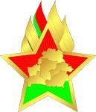**Пионерский значок** (или эмблема БРПО)

– отличительный знак организации. Эмблема представляет собой три язычка пламени слившиеся в один, как символ единства, равноправия, взаимопомощи и уважения в организации детей, подростков и взрослых. Основание пламени – белый квадрат с золотыми буквами. Белое поле и пламя символизируют открытость и чистоту намерений и стремлений организации.

**Салют**– особое пионерское приветствие, пять пальцев правой руки плотно сжатые поднимаются над головой. Пять плотно прижатых пальцев

**Рысенок Огонек - талисман БРПО**

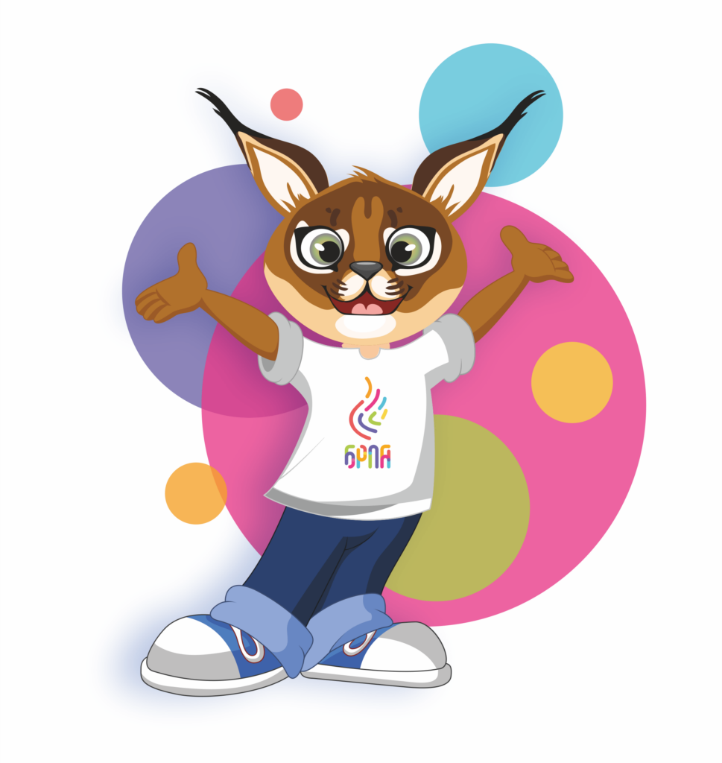

Талисман был выбран  по результатам Республиканского конкурса на разработку пионерского талисмана и слогана пионерской организации «proБРПО – перезагрузка», который проводился  в 2018-2019 учебных годах. Пионерская организация получила более 1000 рисунков. На республиканской этап конкурса было представлено 20 работ. Экспертное жюри отобрало победителя конкурса, которым стала Железнякова Виктория,  ученица ГУО «Средняя школа № 25 г.Гомеля им. Б.А.Царикова», Гомельской областной пионерской организации. Профессиональные дизайнеры доработали и отшлифовали образ Огонька.

Презентация талисмана пионерской организации состоялась 18 мая 2019 года в Национальной библиотеке Республики Беларусь.

**Программы деятельности БРПО**

**Программа «Спадчына»**

Программа помогает подросткам освоить культурные, духовные и трудовые традиции своего народа, осознать глубинные связи поколений, связи с природой.

**Программа «Игра – дело серьезное»**

 Программа использует потенциал игры для развития групповых и индивидуальных отношений, утверждая социально-приемлемые нормы и взаимоотношения в пионерском коллективе.

**Программа «Семь Я»**

Программа способствует развитию коммуникативных и организаторских умений, формированию культуры общения, пробуждению стремления к самопознанию, самосовершенствованию, созданию благоприятной эмоциональной атмосферы в детских коллективах.

**Программа «Детский Орден Милосердия»**

Программа способствует возрождению традиций благотворительности и милосердия. Создает условия самореализации для подростков через использование своих умений и навыков на пользу людям.

**Программа «Наследники»**

Программа «Наследники» – это последовательная система действий пионерской организации, направленных на подготовку младших членов организации на смену старшим.

**ПИОНЕРСКАЯ ОРГАНИЗАЦИЯ ЖИВЁТ ПО СВОИМ ПРАВИЛАМ И ХРАНИТ ТРАДИЦИИ**

*«Закон чести»*  Пионер бережёт своё доброе имя, достоинство организации.

*«Закон слова»*Слово пионера не расходится с делом.

*Законы заботы»*Пионер заботится обо всех, кто нуждается в помощи.

*«Закон хозяина»* Пионер *–* хозяин своей организации, с уважением относится к труду, бережлив, умеет зарабатывать деньги, знает им цену.

*«Закон дружбы»* Пионер уважает мнение товарищей, верен дружбе.

**ПОЛОЖЕНИЕ О ПРАЗДНИКАХ И ТРАДИЦИЯХ БРПО**

*Праздники БРПО*– символ верности пионеров организации, уважения к тем, кто в 20-е годы создавал организации, отстаивал её принципы в 90-х.

*Праздники БРПО* – это символ единства поколений пионеров, дружбы и товарищества детских организаций СНГ.

**БЕЛОРУССКАЯ РЕСПУБЛИКАНСКАЯ ПИОНЕРСКАЯ ОРГАНИЗАЦИЯ ОТМЕЧАЕТ СЛЕДУЮЩИЕ ПРАЗДНИКИ:**

*19 мая* - День пионерской дружбы. В этот день в 1922 году 11 Всероссийская конференция РКСМ приняла решение о распространении опыта работы первых пионерских отрядов по всей стране.

*20 июня* - Праздник пионерского костра. В этот день в 1922 году состоялся первый сбор первого пионерского отряда в Беларуси.

*13 сентября*– День БРПО. В этот день в 1990 году X Республиканский слет пионеров принял решение о самостоятельности Белорусской республиканской пионерской организации как субъекта Союза пионерских организаций – Федерации детских организаций (СПО-ФДО).

Традиционные для БРПО праздники страны:

*15 марта* - День Конституции;

*9 мая* - День Победы;

*1 июня* - День защиты детей;

*3 июля* - День Независимости;

|  |
| --- |
| ***13 сентября - День рождения  Белорусской республиканской пионерской организации (БРПО)*** |

|  |
| --- |
| 13 сентября 1990 года в Республиканском пионерском лагере «Зубренок» прошел X слет пионерской организации, на котором было заявлено о самостоятельном и неполитическом характере организации, принят первый Устав Белорусской республиканской пионерской организации (БРПО). С этой даты ведет отсчет обновленная пионерская организация. Несколько позже БРПО, а именно 26 февраля 1991 года, была зарегистрирована как первая республиканская детская общественная организация Беларуси, которая входит в республиканский реестр молодежных и детских объединений, пользующихся государственной поддержкой. |

*Справочно:*

|  |
| --- |
| 19 мая 1922 на 2-ой Всероссийской конференции комсомола было принято решение о повсеместном создании пионерских отрядов — этот день отмечается как день рождения Всесоюзной пионерской организации.          Первый в Беларуси пионерский отряд «Юный Спартак» появился 20 июня 1922 году, а вскоре пионерские группы появились и в других городах.         Пионеры участвовали в субботниках, помогали комсомольцам в борьбе с детской безнадзорностью и беспризорностью, в ликвидации неграмотности, сбор металлолома и макулатур, создают летописи заводов, колхозов, ударных комсомольских строек, изучают жизнь героя, чье имя носит отряд или дружина. Пионеры Белоруссии изучают историю партизанского края. На средства пионерских дружин в стране открыты памятники пионерам и вожатым-героям, создают музеи боевой славы, встречаются с воинами. Большую популярность завоевала пионерская военно-спортивная игра «Зарница», стали традиционными пионерские спортивные игры и соревнования: «Золотая шайба», «Кожаный мяч», «Белая ладья», легкоатлетическое четырёхборье «Дружба». На базе внешкольных учреждений, в школах, клубах, дворцах культуры пионерские организаций создают кружки художественной самодеятельности, пионерские ансамбли песни и пляски, хоры, самодеятельные театры.            Сегодня БРПО – самостоятельное, добровольное, общественное, многонациональное объединение детей, подростков и взрослых, ориентированное на общечеловеческие ценности, представляющее и защищающее интересы и права своих членов.           Справочно:   В 1994 году пионерская организация Беларуси насчитывала около 94 тысяч членов БРПО, в 1997 году – 133 тысячи, а в 2003 – более 300 тысяч пионеров, 2005 год – 435 тысяч. В 2007 году численность БРПО (октябрята и пионеры) превысила полмиллиона ребят. |
|  |
|  |
| На решение воспитательных задач организации направлены основные программы БРПО:  - «Семь Я» — программа самопознания и саморазвития членов организации; - «Спадчына» — программа освоения, сохранения и приумножения национальных культурных традиций через краеведческую и экологическую деятельность;  - «Детский Орден Милосердия» («ДОМ») – программа работы с людьми, нуждающимися в заботе и помощи;  - «Октябрята» – программа работы с младшими школьниками;  - «Игра — дело серьёзное» – программа сохранения и развития детской игровой культуры. |